**Научная статья**

**"Создание русско-английского путеводителя по международному аэропорту города Сургута"**

**Уткина Анастасия**

**Муниципальное бюджетное общеобразовательное учреждение «Средняя общеобразовательная школа №9»,6 класс**

Содержание

Введение.................................................................................................................................2

Глава 1.История создания и развития международного аэропорта города Сургута........4

Глава 2.Требования и стандарты для информационных табло международного аэропорта......................................................................................................................................7

2.1.Соответствие требованиям и стандартам для информационных табло международного аэропорта города Сургута..........................................................................................................7

Глава 3.Исследование соответствия требованиям и стандартам для информационных табло международного аэропорта города Сургута.....................................................................9

3.1. Анализ результатов социологического опроса....................................................................9

3.2.Создание cхемы и русско-английского путеводителя по международному аэропорту города Сургута.............................................................................................................................9

3.3. Сравнительный анализ результатов социологического опроса о международном аэропорте города Сургута. ……...................................................................................................9

Заключение...................................................................................................................................10

Список использованных источников и литературы………………………………………….11

Приложение.................................................................................................................................12

**Введение**

**Выбор темы.** Прошлым летом я с семьей ездила отдыхать за границу и наш самолет вылетал из международного аэропорта города Сургут. Я заметила, что в здании аэропорта есть много указателей и надписей на русском и на английском языках. И я подумала, что если человек оказывается впервые в международном аэропорту, то ему будет сложно в нем ориентироваться и быстро найти необходимое место .У меня появилась идея создать путеводитель по международному аэропорту города Сургут на русском и английском языках.

В процессе работы было решено создать видеофильм на английском языке для иностранных гостей «Путеводитель по международному аэропорту города Сургут».Так появилась данная научно-исследовательская работа **"Создание русско-английского путеводителя по международному аэропорту города Сургута".**

**Актуальность:** Веками мечтали люди подняться в воздух и полететь над землей. С развитием техники это стало возможным. Авиационная промышленность стала одной из наиболее динамично развивающихся отраслей отечественной экономики. Самолеты – самый популярный вид транспорта в мире, характеризующийся скоростью и удобством. В мире насчитывается огромное количество авиакомпаний. Это связано со стремлением граждан разных государств путешествовать, познавать другие культуры и традиции. В год в мире осуществляется более миллиона авиаперелетов. В современных условиях полноценная интеграция страны в международную транспортную систему невозможна без развития национальной отрасли авиаперевозок .

При этом качество, разнообразие и стоимость авиатранспортных услуг напрямую зависят от развития авиатранспортных услуг, ключевым элементом которой являются аэропорты..В ближайшие годы аэропортовую сеть страны ждут серьезные изменения. По планам Минтранса РФ ,в результате ее реформирования пассажир из любого уголка страны сможет улететь в любую точку мира, совершив удобную и быструю пересадку в одном из крупных узловых аэропортов. Таким образом, особую актуальность приобретает задача выявления преимуществ и недостатков международных аэропортов.

**Гипотеза:** Я предположила, что создание русско-английского видео- путеводителя по по международному аэропорту города Сургута поможет иностранным и русскоязычным гражданам лучше и быстрее ориентироваться в аэропорту.

**Предметом** работы является исследование соответствия требованиям и стандартам для информационных табло международного аэропорта города Сургута.

В качестве **объекта** исследования послужили информационные табло, указатели ,табло, вывески, таблицы на английском и русском языках, расположенные в здании аэропорта .

**Цель:** создание русско-английского путеводителя по международному аэропорту города Сургута.

Для достижения цели были поставлены следующие **задачи:**

1. Изучить информационные материалы Интернет-сайтов и городской библиотеки г. Нефтеюганска об истории создания аэропорта г.Сургут

2.Провести социологический опрос среди учащихся 6-ых классов и среди родителей на предмет необходимости создания путеводителя по международному аэропорту города Сургут

3.Cовершить экскурсию в международный аэропорт города Сургут

4.Cоздать подробную схему-путеводитель по аэропорту с указателями и подписями на русском и английском языках, разместить данную схему на официальном сайте аэропорта

5.Выполнить перевод информации, содержащейся на Этновыставке, с русского языка на английский язык, изготовить и разместить информацию на стендах выставки.

6.Создать и распространить русско-английский рекламный буклет-путеводитель по аэропорту , распространить его среди населения ХМАО.

7.Проводить регулярные экскурсии по Этновыставке и истории международного аэропорта города Сургута для посетителей аэропорта.

8.Создать видеофильм-путеводитель по международному аэропорту города Сургут и выложить его в сети Интернет и на официальном сайте аэропорта.

9.Провести виртуальную экскурсию по международному аэропорту города Сургут для респондентов.

10.Провести повторный социологический опрос среди учащихся 6-ых классов и родителей с целью определения результативности проделанной работы.

Для решения этих задач мною были использованы следующие **методы и приёмы:**

1. Социологический опрос (анкетирование).

2. Дескриптивный (описательный) метод.

3. Приём систематики и классификации.

4.Приемы лингвистического наблюдения и сравнения.

Для написания исследовательской работы был проведен анализ следующих источников:

1)информационных материалов Интернет-сайтов и городской библиотеки г. Нефтеюганска об истории создания аэропорта г.Сургут; 2)Требований и стандартов для международного аэропорта, 3)результатов социологического опроса.  
В ходе исследования использовались Стандарт Системы добровольной сертификации сервисных услуг на транспорте, научные публикации журнала « Вестник Самарского государственного аэрокосмического университета им. академика С.П. Королёва» (национального исследовательского университета),Толковый словарь современного русского языка и Словарь современных заимствований.

**Новизна** данной работы заключается в том, что формулировка проблемы изначально предполагала не готовую тему, а её вариативность, дискуссионность и дальнейшее развитие по результатам анализируемого явления. **Научная новизна работы** подкрепляется неисследованным ранее мнением школьников и пользователями сети Интернет, имеющих разные точки зрения на данную проблему.

**Практическая ценность** работы состоит в том, что проанализированный, систематизированный и классифицированный материал может использоваться на уроках английского и русского языков, литературы,культуры речи для активизации словарного запаса школьников и для популяризации и привлечения иностранных туристов в Югру. **Перспективы дальнейшего изучения** данной темы определяет сама жизнь, которая не стоит на месте, а постоянно развивается. Поэтому возможно продолжение работы по данному направлению.

**Глава 1. История создания и развития международного аэропорта города Сургута.**

Начало авиации в провинциальном Сургутском регионе было положено в феврале 1931 года. На окраине города Сургут, в районе так называемого нулевого причала, расчистили от снега подходящее место для посадочной площадки, на которой был принят первый самолёт. После этого сюда, регулярно стали прибывать самолёты. В марте 1935 года был совершен первый рейс Сургут – Самарово (нынешний Ханты-Мансийск).

С 1936 по 1938 годы было сделано 109 самолётовылетов, перевезено 125 пассажиров, 1115 килограммов багажа и 210 килограммов почты. В то время полёты выполнял самолёт По-2. Он брал на борт двух пассажиров, которым, как и лётчику, чтобы не обморозиться в пути, приходилось «упаковываться» в тёплый олений кумыш. Так называлась одежда, сделанная на манер той, что носили аборигены. Шили её мехом наружу и надевали через голову прямо на полушубок или ватник…

В 1962 году местные авиаторы обустроили новый аэропорт. На новом месте им приходилось, буквально на ходу, создавать материально-техническую базу для обслуживания самолётов. Первоначально, в деревянном здании аэропорта, обогревались даже не все помещения.. 19 августа 1964 года в Сургуте был сформирован собственный объединённый авиаотряд, а аэропорту присвоен четвёртый класс. Широкомасштабное развёртывание в автономном округе нефтедобычи вызвало острую необходимость развития авиации в регионе.

 24 сентября 1970 года на взлётно-посадочной полосе нового сургутского аэропорта уложена последняя плита. В конце декабря государственная комиссия приняла в эксплуатацию взлётно-посадочную полосу нового городского аэропорта.

15 апреля 1971 года в 7 часов 36 минут по московскому времени в местном аэропорту приземлился первый Ан-24, совершивший полёт Москва - Тюмень – Сургут. Уже в 1971 году объём пассажирских перевозок составил 447 тысяч пассажиров.

4 апреля 1972 года городской аэропорт принял первый самолёт ТУ-134, который совершил рейс из Москвы. Кроме столицы страны, Сургут в тот период имел регулярное воздушное сообщение с Ханты-Мансийском и десятью областными центрами.

12 июля 1975 года в городе открылся новый аэровокзал, который и сегодня, претерпев модернизацию и реконструкцию, принимает и отправляет пассажиров в различные города не только России, но и других стран ближнего и дальнего зарубежья.

В марте 1978 года, работница центральной базы производственного обслуживания Людмила Сурина неожиданно для себя стала юбилейным трехмиллионным пассажиром сургутского авиапредприятия. Женщине, летевшей в Томск, был выдан бесплатный билет.

Впервые, в истории Сургута, 4 июля в ОРС №6 из Молдавии самолётом была доставлена партия огурцов и черешни.За 1978 год, сургутский авиаотряд перевёз 370 тысяч пассажиров.

Восьмидесятые годы двадцатого столетия вошли в историю нашей страны и историю города как динамичный период освоения нефтегазового комплекса Западной Сибири. Город Сургут стремительно рос и развивался, являлся Всесоюзной комсомольской стройкой. Средний возраст жителей города составлял менее 30 лет.

Сургутский аэропорт стал для огромного количества людей перевалочным пунктом, который встречал, провожал и направлял людей дальше на север для освоения новых территорий. Взять билеты и улететь на «большую землю» в летний период было очень непросто. Аэропорт был почти до отказа заполнен геологами, нефтяниками, строителями, энергетиками, которые прибывали для работы в наш округ со всех регионов страны и даже из иностранных государств. Пассажиропоток был на уровне более двух миллионов пассажиров в год — это почти в два раза выше сегодняшнего уровня.

В период интенсивного строительства и освоения нефтяных и газовых месторождений через аэропорт воздушным транспортом перебрасывались в труднодоступные места люди, грузы и техника. Особенно это актуально было в летний и осенний период, когда груз «по большой воде» и железной дороге уже пришел, а зимники еще не работали и иным способом доставить вагончики, тракторную технику, трубы, опоры ЛЭП и т.д. было просто невозможно. В аэропорту в те годы интенсивно использовалось более 30 оборудованных вертолетных площадок, которые работали круглосуточно.В феврале 1983 года Сургутский ОАО был удостоен высокой правительственной награды — ордена Трудового Красного Знамени.

Именно в этот период в аэропорт молодыми специалистами пришли работники, которые получили огромный производственный и жизненный опыт, сформировались как высокопрофессиональные специалисты, сохранили верность авиации и в настоящее время составляют костяк и опору трудового коллектива.

Перестроечные события, предшествовавшие вхождению тюменской авиации в новые рыночные отношения в кризисные 1990-е годы, отразились и на Сургутском объединённом авиаотряде. Последнее десятилетие XX века – самое трудное и сложное в истории тюменской авиации, началось с крупных структурных реформ. В январе 1991 года приказом по Министерству гражданской авиации ордена Трудового Крастного знамени Тюменское управление ГА было реорганизовано в авиакомпанию «Тюменьавиатранс». А в марте 1991 года ордена Трудового Красного Знамени Сургутский объединённый авиаотряд стал фирмой  «Сургутавиа» - филиалом авиакомпании «Тюменьавиатранс».

ОАО «Аэропорт Сургут», как самостоятельное юридическое лицо, начало свою производственную деятельность в 1994 году.

Первыми шагами в развитии современного аэропорта стало введение в эксплуатацию в 2001 году сектора вылета, пропускной способностью 600 пассажиров в час. В этом же году в аэропорту Сургута открылся международный сектор с пропускной способностью 150 пассажиров в час. С введением в эксплуатацию международного сектора аэропорт Сургута получил статус международного.

В 2003 г. осуществлена полная реконструкция взлетно-посадочной полосы и водосточно-дренажной системы аэродрома без закрытия аэродрома, работа проводилась в строго отведенные временные интервалы.

В 2004 году произведена реконструкция и сдан в эксплуатацию сектор прилета, благодаря чему аэропорт разделился на два терминала, архитектурно и технически объединенных в единый современный аэровокзальный комплекс .Следующим этапом модернизации аэровокзала стал 2006 год. Он ознаменован тем, что ОАО «Аэропорт Сургут» установило телескопические трапы пьедестального типа немецкой фирмы «ThyssenKruppAirportSystem».

По итогам 2008 года аэропортом, впервые с момента образования самостоятельного предприятия, было обслужено более 1 миллиона пассажиров.

2009 – 2010 гг. ознаменованы расширением географических границ деятельности авиапредприятия. В структуру ОАО «Аэропорт Сургут» вошли пять филиалов, ранее входивших в состав ОАО «Авиакомпания «ЮТэйр»: Березовский (ХМАО-Югра), Нефтеюганский (ХМАО-Югра), Ноябрьский (ЯНАО), Тазовский (ЯНАО), Мыс-Каменский (ЯНАО).

В 2012 году на нефтегазоконденсатном месторождении Талакан, в Республике Саха (Якутия), на средства частного инвестора ОАО «Сургутнефтегаз» построен новый современный аэропортовый комплекс. ОАО «Аэропорт Сургут» было приглашено в качестве главного оператора аэропорта. Начал свою деятельность новый филиал ОАО «Аэропорт Сургут» — «Аэропорт Талакан».

По итогам работы в 2015 году пассажиропоток ОАО «Аэропорт Сургут» (с учетом филиалов предприятия) составил 1 976 389 человек, превысив итог 2014 года на 3,8%.

На мозаичном панно «Мадонна с младенцем», установленном на фасаде аэровокзала в 1979 году, если внимательно приглядеться, то можно заметить, что Мадонна находится в самолете и смотрит в иллюминатор. Авторы работы, супруги, известные художники Леонид Полищук и Светлана Щербинина, известны как создатели самого большого в Европе современного мозаичного панно в библиотеке Российского государственного медицинского университета. При реконструкции аэровокзала «Мадонну с младенцем» было решено оставить в память о истории.

В аэропорту расположена главная техническая база и штаб-квартира российской авиакомпании ЮТэйр, для которой Сургут является важным хабом.

**Глава 2.Требования и стандарты для информационных табло международного аэропорта.**

**2.1.Соответствие требованиям и стандартам для информационных табло международного аэропорта города Сургута.**

Информационные табло используются для уведомления пассажиров и посетителей аэропортов и аэровокзалов о расписании полетов авиатранспорта, об отправляющихся и прибывающих рейсах, пункте и времени осуществления регистрации и посадки в авиатранспорт, о задержанных и отмененных рейсах, причинах отмены или задержки, об услугах аэровокзального комплекса для трансляции другой информации. $[1,с.52]$

Структурная схема информационной системы показана на рисунке 1(Приложение): сервер с программным обеспечением; часы; информационные табло различных типов; видеоэкраны; дополнительные информационные носители (бегущие строки, указатели, вывески, панно).КАИС «Аэропорт» предназначена для постоянного и своевременного информирования посетителей/пассажиров аэровокзального комплекса города Сургута о движении авиатранспорта и трансляции другой информации. КАИС «Аэропорт» функционирует автономно и использует базу данных, содержащую информацию о расписании рейсов, авиакомпаниях, регламенте прохождения пассажирами регистрации и посадки. Трансляция и смена информации синхронизирована и происходит одновременно на всех табло, расположенных на территории аэровокзального комплекса, или выборочно.[2,с.81]

Все управляющие системой «Аэропорт» программы объединены в программный комплекс FIDS (Flight Information Display System) (рис. 2).(Приложение)

Я изучила и проанализировала официальный сайт международного аэропорта города Сургута, изучила информационные материалы Интернет-сайтов и городской библиотеки г. Нефтеюганска .В результате проведенной работы,необходимо сделать вывод об отсутствии подробной схемы на русском и английском языках и видеофильма -путеводителя по международному аэропорту города Сургута.

Мной было рассмотрено и изучено множество научных статей и книг по данной теме.Для анализа соответствий требованиям и стандартам для информационных табло международного аэропорта города Сургута была совершена поездка-экскурсия в аэропорт.Мной были рассмотрены и изучены все информационные табло ,указатели, вывески, информационные стенды.

Рассмотрев и проанализировав информационные табло,указатели,вывески,находящиеся в здании международного аэропорта города Сургута,я пришла к следующим выводам:

1)аэропорт располагает современными типами информационных табло и указателей

2)80% информационных табло и указателей имеются на русском и английском языках

3)20% информационных табло не содержат информацию на английском языке

**Глава 3.Исследование соответствия требованиям и стандартам** **для информационных табло международного аэропорта города Сургута.**

**3.1. Анализ результатов социологического опроса**

Нами было опрошено 62 родителя и 53 учащихся 6-ых классов, всего-115 респондентов. Результаты исследования ответов родителей на вопросы до проведенных мероприятий:62% родителей считают целесообразным создание видеофильма-путеводителя по международному аэропорту города Сургута,54 % родителей-респондентов считают необходимым изготовление и размещение информационных табло на русском и английском языках.

Проанализировав результаты ответов 6-классников,можно сделать вывод, что 46 % легко ориентируются в международном аэропорту города Сургута;42% из респондентов помогали указатели и информационные табло.93 % респондентов-учащихся считают необходимым создание видео-путеводителя по аэропорту города Сургута.(Приложение)

**3.2.Сравнительный анализ результатов социологического опроса до и после проведенных мероприятий .**

**Выводы:** Проведя сравнительный анализ результатов социологического опроса о целесообразности создания подробной схемы и видеофильма-путеводителяпо международному аэропорту города Сургута , я сделала вывод, что благодаря созданными мной схеме на русском и английском языках и видеофильму-путеводителю, у большинства респондентов сократилось время поиска необходимого им места;увеличилось число людей,желающих посетить международный аэропорт города Сургута.

**3.3.Создание русско-английского путеводителя по международному аэропорту города Сургута**

Выполнив сравнительный анализ проведенных исследований, можно сделать **выводы:**

1)Большинство респондентов считают целесообразным создание видео-путеводителя по международному аэропорту города Сургута

2)Большинство респондентов-родителей считают необходимым изготовление и размещение информационных табло на русском и английском языках.

Исходя из результатов проведенных исследований,я совершила экскурсию по международному аэропорту города Сургута, изучила информационные табло и указатели.

**Результатом** данной научно-исследовательской работы явились:

1)Создание схемы международного аэропорта города Сургута на русском и английском языках

2)Создание видео-путеводителя по международному аэропорту города Сургута.

**Заключение**

**Моя гипотеза подтвердилась :**создание русско-английского путеводителя по международному аэропорту города Сургута поможет иностранным и русскоязычным гражданам лучше и быстрее ориентироваться в аэропорту.

В качестве вывода необходимо привести высказывание Энтони Прайса «Дьявол перепланировал ад, .познакомившись с опытом планировки аэропортов». Действительно, путешественникам иногда приходится долго плутать по аэропорту,надеясь найти нужный выход на посадку или выход в принципе .С помощью видео-путеводителя и схемы иностранные и русскоязычные гости будут лучше и быстрее ориентироваться в международном аэропорту города Сургута.

**Список использованной литературы**

1. Вестник Самарского государственного аэрокосмического университета им. академика С.П. Королёва (национального исследовательского университета) 2009,с.52

2.КиберЛенинка: <https://cyberleninka.ru/article/n/novyy-vitok-razvitiya-aviatsionnoy-industrii-it-tehnologii-na-sluzhbe-otrasli>

3.Государственный реестр аэропортов Российской Федерации

4.Бондаренко В.,Котин В."Перспектива создания аэропорта-хаба в Московском авиационном узле//Аэропорты,№4,2004,с 80- 83

5.Ожегов С.И. "Толковый словарь русского языка"-4-е изд.доп.-М.:Азбуковник,1999-944 с.

6. Методические рекомендации по оценке эффективности инвестиционных проектов. - М.: Экономика, 2000.

7. Право и безопасность / журнал 2(15). - Май 2005.

8.www.airport-surgut.ru

9. Стандарт Системы добровольной сертификации сервисных услуг на транспорте

**Приложение**

**Подробная схема международного аэропорта города Сургута**

1. Международный сектор – International sector
2. Соединительная галерея – connecting gallery
3. Переходная галерея – Transitional gallery
4. Магазин «Из Югры с любовью» - store «From Ugra with love»
5. Буфет - Buffet
6. Ресторан «Таверна» - Restaurant «Таверна»
7. Кабинет начальника аэровокзала – office of the head of the terminal
8. Представительство a/к UTair - representation airline “UTair”
9. Представительство a/к "Колавиа"- - representation airline “Kolavia”
10. Зал ожидания – waiting hall
11. VIP зал ожидания – VIP waiting hall
12. Бизнес зал- Bisness hall
13. Служебное помещение – office premises
14. Милиция - Police
15. Комната матери и ребенка - Nursely
16. Банкомат - ATM
17. Обменный пункт – Exchange office
18. Киоски, аптечный пункт – Kiosk, pharmacy
19. Упаковка багажа – luggage packing
20. Пункт досмотра – point of inspection
21. Стойка регистрации пассажиров – Reception luggage
22. Расчетный центр парковки – estimated parking centre
23. Администратор – Administration
24. Справочное бюро – inquiry office
25. Здравпункт - health
26. Агентство по продаже авиа и ж/д билетов – Agency for the sale of air tickets
27. Диспетчер – dispatcher
28. Выдача багажа – baggage allowance
29. Стойка такси – taxi stand
30. Камера хранения- luggage storage
31. Туалет бесплатный- Free WS
32. Комната для курения- smocking room
33. Туалет платный – WC with a charge

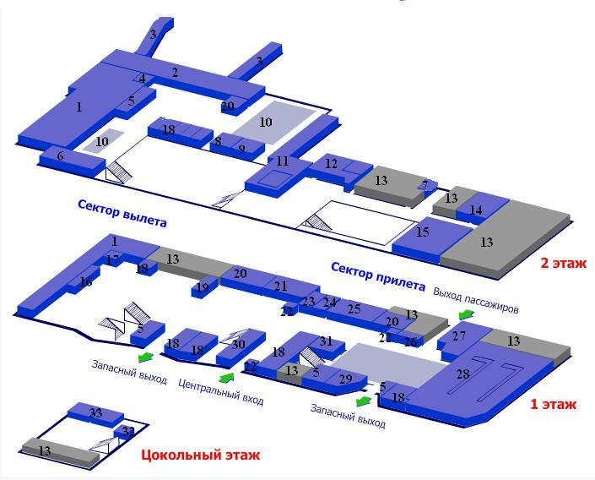

[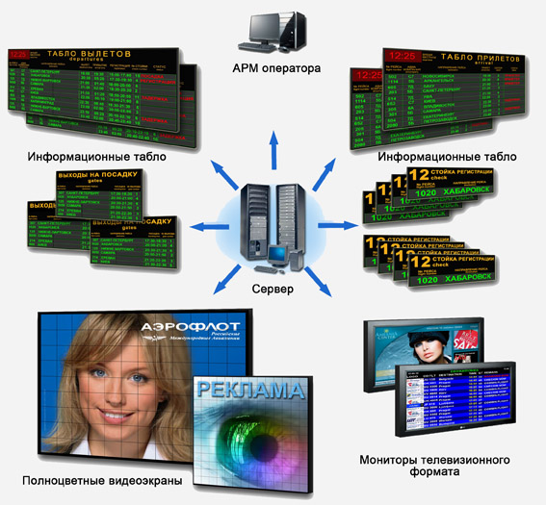](http://www.digitaldevice.by/assets/img/aeroport/1-Strukturnaja%20shema.jpg)

Рис. 1 Структурная схема работы информационной системы

[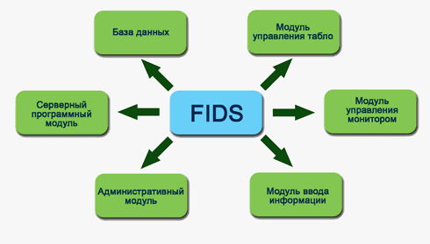](http://www.digitaldevice.by/assets/img/aeroport/2-fids.gif)

Рис. 2. Состав программного комплекса

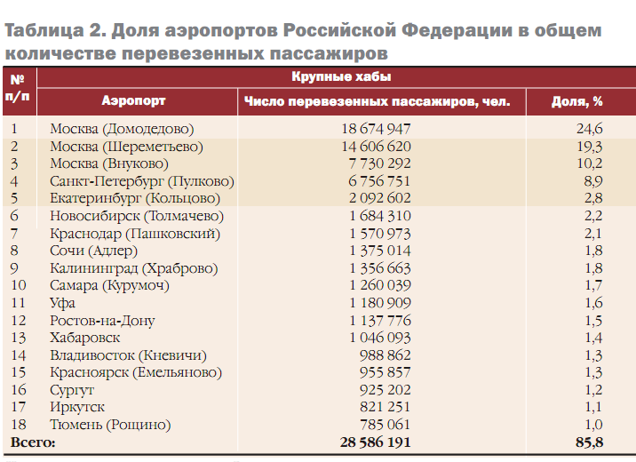

**Результаты социологического опроса среди 6-ых классов МБОУ «СОШ №9» до проведения мероприятий:**

1) Был ли ты когда-нибудь в международном аэропорту города Сургут?

Да- 87%,нет-13%

2)Тебе легко было ориентироваться в аэропорту?

Да -46 %,нет-54 %

3)Помогали ли тебе указатели и таблички?

Да-58%,нет-42 %

4) Считаешь ли ты необходимым создание путеводителя по аэропорту?

Да-93 %,нет-7 %

**Результаты социологического опроса среди родителей МБОУ «СОШ №9» до проведения мероприятий:**

**1.Пользовались ли Вы услугами международного аэропорта города Сургута?**

**да-67%,нет-33%**

**2.Помогали ли Вам ориентироваться информационные табло, указатели?**

**Да-47%,нет-53%**

**3.Считаете ли Вы необходимым размещение информационных табло на русском и английском языках?**

**да-54 %,нет-46%**

**4.Считаете ли Вы целесообразным создание видео-путеводителя по международному аэропорту города Сургута и схемы на русском и английском языках?**

**Да-62%,нет-38%**

**Результаты социологического опроса среди 6-ых классов МБОУ «СОШ №9» после проведения мероприятий:**

**1)Помогла ли тебе схема лучше и быстрее ориентироваться в международном аэропорту города Сургута?**

**да-78%,нет-22%**

**2)Как ты считаешь, поможет видео-путеводитель иностранным гостям лучше ориентироваться в международном аэропорту города Сургута?**

**да-76%,нет-24%**

**Результаты социологического опроса среди родителей МБОУ «СОШ №9» после проведения мероприятий:**

**1.Как Вы считаете, помогут ли созданные схемы и видео-путеводители по международному аэропорту города Сургута быстрее и лучше ориентироваться в аэропорту?**

**да-82%,нет-18%**

**2.Могут ли созданные "продукты" привлечь большее количество иностранных гостей?**

**да -56%,нет-44%**